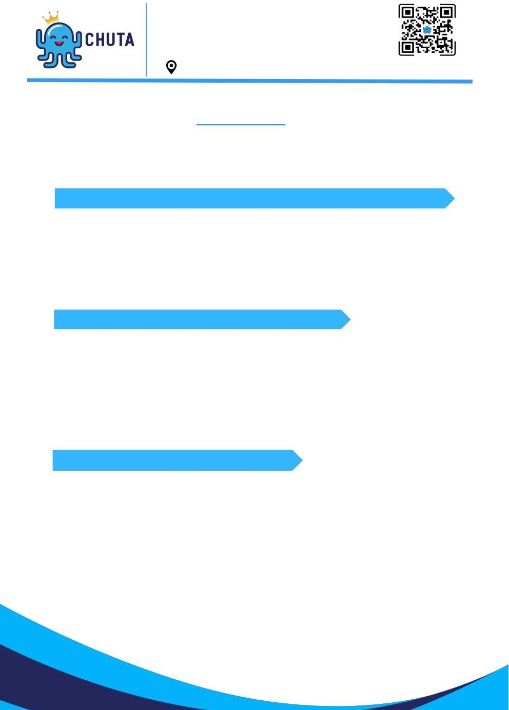**CÔNG TY TNHH CHUTA**

**** 0317450181

 0868.081.681

**☑** [www.chuta.vn](http://www.chuta.vn/)

41 Đường số 12, KDC City Land , P.10, Gò Vấp, Tp.HCM

## CỘNG HÒA XÃ HỘI CHỦ NGHĨA VIỆT NAM

Độc lập - Tự do - Hạnh phúc

BIÊN BẢN NHẬN CỌC GIỮ PHÒNG

*BOOKING DEPOSIT RECEIPT*

1. **THÔNG TIN ĐẠI DIỆN BỘ PHẬN KINH DOANH/** *Sale Representative Information*

Họ và tên/ *Full name*: string

Số CMND/CCCD/Hộ Chiếu/*ID/Passport number: string*

Số điện thoại/ *Phone number: string*

# Chức vụ/ Postition: string....*.stringstring.*

1. **THÔNG TIN KHÁCH HÀNG/ Customer Information**

# Họ và tên/ *Full name*: string

# Số CMND/CCCD/Hộ Chiếu/*ID/Passport number:* stringMonday, 6 May 2024

# Số điện thoại/ *Phone number*:string

Địa chỉ thường trú/ Place of residence*:* stringMonday, 6 May 2024

stringstring.

1. **THÔNG TIN CĂN HỘ/** *Rental Information*

# Địa chỉ/ *Address*: string

Mã phòng/ *Room Code:* string... Thời hạn thuê/ *Lease term*: ....................

Giá Thuê/ *Rental fee*: ............................ Ngày dọn vào/ *Check-in date: ...............*

Số tiền cọc giữ phòng/ *Booking deposit amount:* string............

Số tiền cọc bổ sung/ *Additional deposit amount:string........*

Hạn thanh toán tiền cọc bổ sung/ *Additional deposit payment deadline:* ............

Chương trình ưu đãi (nếu có)/ *Reward program (if any):* string....



**IV. CÁC KHOẢN PHỤ THU/** *Extra fees*

Phí điện/ *Electricity: ...............................* Phí nước/ *Water*: string.....

Phí giữ xe/ *Parking*: ................................ Phí quản lý/ *Management fee: .....................*

Phí khác (nếu có)/ Others (if any): ...............................................................................



**V. ĐIỀU KHOẢN CHUNG/** *General Terms*

## Khách hàng phải dọn vào và đóng tiền phòng đúng thời hạn nêu trên. Nếu không, khách hàng sẽ mất số tiền cọc trừ khi có điều khoản nào khác.

The customer shall check-in and make rental payment on time as listed above.

Otherwise, the customer will forfeit the rental deposit unless otherwise stated.

## CHUTA giữ phòng đến ngày khách dọn vào và không cho bên thứ ba nào thuê phòng. Đồng thời, thông tin phòng cung cấp đến khách hàng là chính xác. Nếu không, CHUTA phải hoàn trả khoản tiền cọc đã nhận cho khách hàng.

CHUTA retains the room until check-in date and is not allowed to lease the room to any third party. Also, the room information provided to customers is accurate. Otherwise, CHUTA shall refund the rental deposit to customer.

## Trường hợp khách hàng đặt cọc bằng hình thức chuyển khoản online, vui lòng

chyển khoản vào số tài khoản bên dưới. CHUTA chỉ xác nhận giữ phòng khi khách hàng chuyển khoản vào đúng số tài khoản này.

In case the customer makes booking doposit via online transfer, please transfer to the account below. CHUTA only confirms room reservation when customer transfer money to the correct account number.

Số tài khoản: **383 6688 9999**

Tên chủ khoản: **TRAN QUOC TAI**

Ngân hàng: **Quân đội MB bank**

## Sau khi ký hợp đồng thuê và nhận phòng, bên cho thuê có trách nhiệm trong quản lý khách thuê và giải quyết các yêu cầu theo thời hạn hợp đồng thuê phòng với khách hàng.

After signing the rental contract and check in. The lessor is responsible for managing the tenant and handling requests according to the terms of the room rental contract with the customer.

Thành phố Hồ Chí Minh, ngày (*date)*........tháng (*month)*........năm *(year)*..........

**KHÁCH HÀNG/** *Customers*

(Ký tên / Sign)

**ĐẠI DIỆN BỘ PHẬN KINH DOANH**

*Sales representative* (Ký tên / Sign)